附表2桃園市政府性別培力、宣導執行成果表
項次 | 項目 | 資料內容 | 備註
1 | 主辦單位 | 政府單位，名稱：桃園市蘆竹區公所  民間單位，名稱：___________ | 分為政府單位或民間單位
2 | 協辦單位 | 無 | 分為政府單位或民間單位
3 | 年度 | 111年度
4 | 課程/活動日期 | 111年7月25日
5 | 課程/活動名稱 | 性別雙效合一：主流化+喜朵(CEDAW)
6 | 課程/活動對象 | 本公所公務人員及約僱人員、業務助理、租佃委員及本區學校公務人員。
7 | 辦理形式 | 演講 | 演講、電影賞析與導讀(討論會)、工作坊、讀書會等。
8 | 課程/活動類別 | 性別平等政策綱領  權力、決策與影響力  就業、經濟與福利  教育、文化與媒體  人身安全與司法  人口、婚姻與家庭  健康、醫療與照顧 環境、能源與科技  性別主流化的發展與運用  歷史發展與總體架構  工具概念與實例運用  性別統計  性別影響評估  性別預算  性別分析  性別基礎概念或性別平等意識培力  CEDAW  其他新興議題
9 | 課程/活動簡介(大綱) | 本課程邀請勵馨基金會桃園分事務所賴玉珍主任，從服務個案工作經驗分享，說明對婦女一切歧視的公約（簡稱CEDAW）及我國性別主流發展的趨勢，以深入淺出的方式，讓同仁了解性別平等的實質內涵。 | 請以300字以內文字描述。
10 | 參加人數 | 共107人，分別為男性：32人；女性：75人。 | 課程/活動以人數為計，非人次。
11 | 相關照片 | 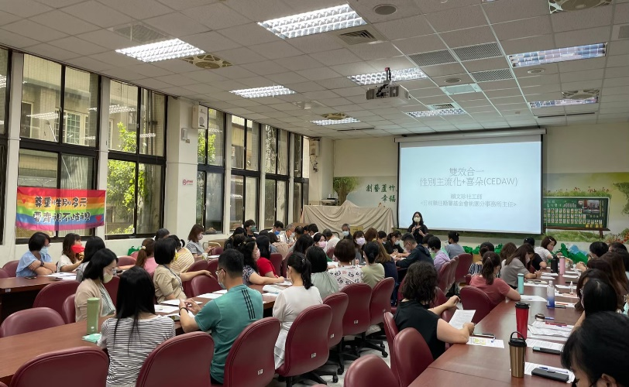  性別主流化加上CEDAW課程，講師以服務個案實際案例說明，生動活潑，學員認真聽講。  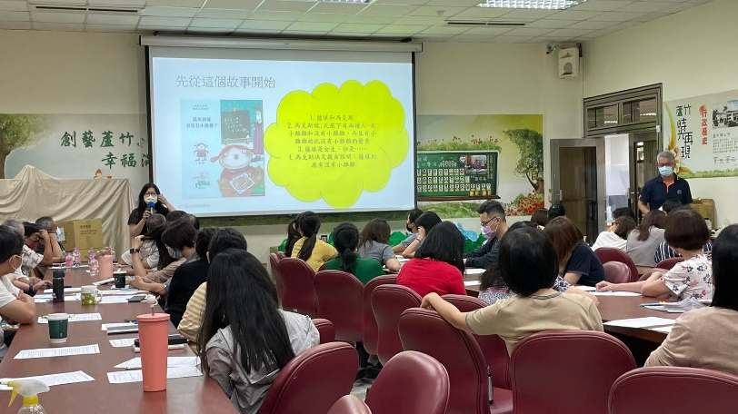  搭配性別繪本說明性別主流化，深入淺出，學員收穫良多。 | 每張照片說明均為50字以內。
12 | 相關連結 | 無 | 請確認網路連結有效性。
13 | 聯絡方式 | 單位名稱：桃園市蘆竹區公所  聯絡人姓名：羅小姐  聯絡人電話：03-3520000分機314
14 | 講師資料 | (1)姓名：賴玉珍  (2)職稱：勵馨基金會桃園分事務所主任 | 請述明講師及其職稱。
15 | 滿意度分析 | 請參考「問卷調查分析表格式」。 | 需包含統計分析，且需區分男女。
16 | 其他 | 1.請附簽到表、講義內容。  2.另視實際情況，請檢附計畫書。 | 均檢附電子檔即可。

